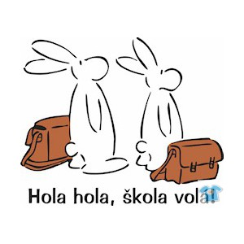

**Seznam věcí do školy (pro třeťáky):**

* bačkory (obuv na přezutí) se světlou podrážkou
* ručník s poutkem
* plastový hrneček na čaj
* do aktovky: malé desky na sešity, pravítko 30 cm, podložky A5 – 2 kusy, A4 – 2 kusy

Na začátku školního roku bude potřeba dětem koupit obaly na sešity a učebnice.

* do penálu: tužka č. 2 a 3, ořezávátko, guma, pero, nůžky s kulatou špičkou, tyčinkové lepidlo

Nůžky i pero je potřeba vyzkoušet podle potřeb dítěte. Je lepší, když mají děti ještě jedno náhradní pero. Pastelky mívají děti většinou v penálu. Časem budeme potřebovat ještě kružítko.

* na Tv – cvičební úbor: tričko, kraťasy, tepláky, obuv do kulturního domu a obuv na cvičení venku, sáček na obuv a sáček na oblečení

+ švihadlo

* na Vv –starší košili nebo dlouhé tričko, případně zástěru
* výtvarné pomůcky: vodové barvy, temperové barvy (základních 6 kusů), voskovky, modelínu, kelímek na vodu, štětce – plochý štětec č. 3 + 8 (popř. 10), kulaté štětce

č. 3 + 8, dřívko, tuš černá, hadřík, jedny papírové kapesníčky

Chtěla bych Vás poprosit ještě o nějaké lepší pastelky 24 kusů (dobré bývají třeba od značky Maped nebo Koh-i-noor)…důležité je, aby pastelky měly měkkou tuhu a děti měly více odstínů barev na výběr.

Všechny pomůcky je potřeba řádně podepsat, označit. Krabici na výtvarnou výchovu by děti měly mít ve třídě.

Těšíme se na Vás ve škole 4. září v 7.30 hodin. Vezměte si s sebou přezůvky a psací potřeby. Zahájení bude trvat do 8.30 hodin.

Dagmar Baráková, třídní učitelka